Tisztelt Szülők!
MENZA PURE TATA - BELÉPÉS A „SZÜLŐI FELÜLETRE”

- AZ INTÉZMÉNYEKBEN leadott, a közétkeztetés szolgáltatására vonatkozó megállapodások alapján az adatok feldolgozása és az email címek rögzítése folyamatosan történik. Erről nem kapnak, ne várjanak email értesítést!
- Amennyiben több gyermeke van, akik különböző intézménybe járnak, minden intézményben (ahová jár) külön- külön szerződést kell kötnie. A megadott email cím (praktikusan) megegyező legyen minden gyermek esetében! Csak ebben az esetben fogja tudni minden gyermekének a megrendelését/lemondását egy felületen kezelni!
- Azok a szülők, akiknek adatai az intézményi adminisztrátorok által a leadott megállapodások alapján rögzítésre kerültek, beléphetnek a https://tata.eny.hu felületre.

Teendő az első belépéskor:
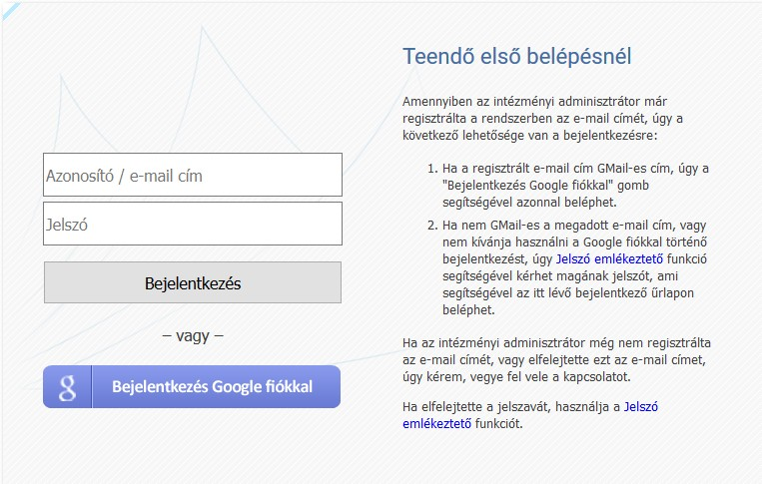
Az Étkező felületre történő legelső belépéskor a ” Jelszó emlékeztető” funkcióra kattintva kell kérni jelszót, amelyet a rendszer egy automatikus email üzenetben küld az étkező/szülő számára. A levél megérkezése után az email cím és a kapott jelszó beírásával a rendszer azonnal a regisztrációs felületre navigál, ahol az ÁSZF elfogadása után léphetnek csak tovább az „Étkező felületre”.
Gmail-es e-mail cím esetén a „Bejelentkezés Google-fiókkal” van lehetőség bejelentkezni a felületre.
Ha az intézményben nem adta le időben a megállapodását és az adminisztrátor még nem rögzítette az email címét, vagy elfelejtette, vagy időközben változott a megadott e-mail címe, úgy kérem, vegye fel az adminisztrátorral a kapcsolatot. Ha elfelejtette a jelszavát, használja a „ Jelszó
emlékeztető” funkciót.

- FONTOS, hogy böngészőjében engedélyezve legyenek a felugró ablakok!
- A SZÜLŐI FELÜLETEN három menü pontot használhat majd:
- a „Kezdőlap”-on a rendszer híreit olvashatja, láthatja gyermeke adatait, a kedvezménye mértékét, annak érvényességét. Ha több gyermeke jár egy adott intézménybe és mindhárom esetében ugyanazt az email címet adta meg, akkor valamennyi gyermeke név szerint, de egy felületen szerepel. A gyermek kiválasztása után külön-külön tud megrendelést, lemondást teljesíteni a részükre.
- Az „Étkezés igénylés” menüpontban tud gyermeke részére étkezést igényelni, mindig egy adott hónapra. Az egyes munkanapokra eső „adagszám”-ra klikkelve tudja megrendelni illetve rendelés után lemondani a közétkeztetést. A felületen az adott hónapra megrendelt, illetve a következő hónapra megrendelhető összes étkezési nap megjelenik, még abban az esetben is, ha az adott hónap egyes napjai tanítás nélküli munkanapok. A munkaszüneti napok, ünnepnapok inaktívak, azokra a megrendelés nem lehetséges. Egy napra egy adag étel megrendelése vagy lemondása lehetséges (persze ha előtte volt megrendelés). Minden változtatásnál feltétlenül szükséges a „mentés”! Amennyiben nem történik „mentés”, a megrendelés és a lemondás is elvész, visszaáll az eredeti állapot. Étkezési hónapon belüli módosításra az étkezési napot megelőző tanítási nap 9 óráig van lehetőség.
- A „Számlák” menüpontban letöltheti gyermeke havi számláit A fizetendő számla minden hónap 10. napján elkészül, amelyről a megadott e-mail címre értesítést fog kapni a fizetendő összeggel. Az utalásokat a hónap 11-25. napja között kell elvégezni. A készpénzes fizetéseket az iskola honlapján kiírt időpontokban kell teljesíteni.

További információért forduljon hozzánk bizalommal az alábbi elérhetőségeken:

Név: Intézmények Gazdasági Hivatala
Levélcím, ügyfélszolgálat címe: 2890 Tata, Bercsényi utca 1.
Telefon: +36-30-550-4179 és +36-34-588-675, +36-30-691-0003
E-mail: blathyetkeztetes@igh.hu
Intézmények Gazdasági Hivatala

Tata, 2020. június 26.

